Løysingar

**Innhald**

Prisindeks. Konsumprisindeks 2

Kroneverdi. Reallønn og Nominell lønn 10

Lønnsutrekningar. Skatt og avgifter. 15

Budsjett og rekneskap 25

Sparing og lån 33

**Øvingsoppgåver og løysingar CC BY NC SA.png**Stein Aanensen og Olav Kristensen/NDLA

Prisindeks. Konsumprisindeks  
**1.1**Tabellen viser prisutviklinga for brød i perioden frå 1998 til 2004.

|  |  |  |  |  |  |  |  |
| --- | --- | --- | --- | --- | --- | --- | --- |
| År | 2011 | 2012 | 2013 | 2014 | 2015 | 2016 | 2017 |
| Prisindeks | 88,2 | 91,0 | 94,2 | 98,2 | 100 | 102,5 | 104,5 |

1. Kva for eit år er basisåret?  
   Basisåret er 2015. Dette kan vi sjå fordi indeksen har verdien 100 i basisåret.
2. Kva for ein verdi har alltid indeksen i basisåret?  
   Indeksen har alltid verdien 100 i basisåret.
3. Kor mange prosent har prisen på brød stige med frå 2015 til 2017?  
   Prisen på brød har stige med 4,5 % i denne perioden. Her kan vi lese det direkte av indeksen, som har gått opp frå 100 til 104,5.
4. Har prisen på brød stige kvart år frå 2015 til 2017?  
   Ja, prisen på brød har stige kvart år frå 2011 til 2017. Det ser vi sidan indeksen har stige kvart år mellom 2011 og 2017.
5. Prisen på ein brødtype i 2015 var 25 kroner. Bruk indeksane for brød og finn prisen på brødtypen i 2011 og i 2017.  
     
   For å finne prisen på brødtypen i 2011, set vi opplysningane inn i ein tabell.

|  |  |  |
| --- | --- | --- |
| År | Pris | Indeks |
| 2011 |  | 88,2 |
| 2015 | 25 | 100 |

Dette gir  
    
  
Prisen på brødtypen i 2011 var 

Av indeksen i 2017 ser vi at prisen på brødtypen steig med 4,5 % frå 2015 til 2017. Det svarar til en vekstfaktor på 1,045.  
Prisen på brødtypen i 2017 var 

**1.2**  
Tabellen viser prisutviklinga for varegruppa klede i perioden frå 1997 til 2008.

|  |  |  |  |  |  |  |  |  |
| --- | --- | --- | --- | --- | --- | --- | --- | --- |
| År | 1997 | 1998 | 1999 | 2000 | 2001 | 2003 | 2005 | 2008 |
| Prisindeks | 206,7 | 201,6 | 199,6 | 188,5 | 187,8 | 155,5 | 137,3 | 117,9 |

1. Kva kan du seie om prisutviklinga i varegruppa klede i denne perioden?  
   Prisane har falle i heile perioden.
2. Kor mange prosent har prisane i varegruppa klede sokke med frå 1997 til 2008?  
   Prisane har sokke med ein vekstfaktor på .  
   . Det betyr at prisane har sokke med 43,0 % frå 1997 til 2008.
3. Kan du tenkje deg nokre grunnar til at prisutviklinga på klede har vore slik i denne perioden?  
   Diskuter i klassen.  
   Nokre grunnar kan vere: Produksjon i lågkostland, meir effektiv produksjon, større forbruk.

**1.3**  
  
 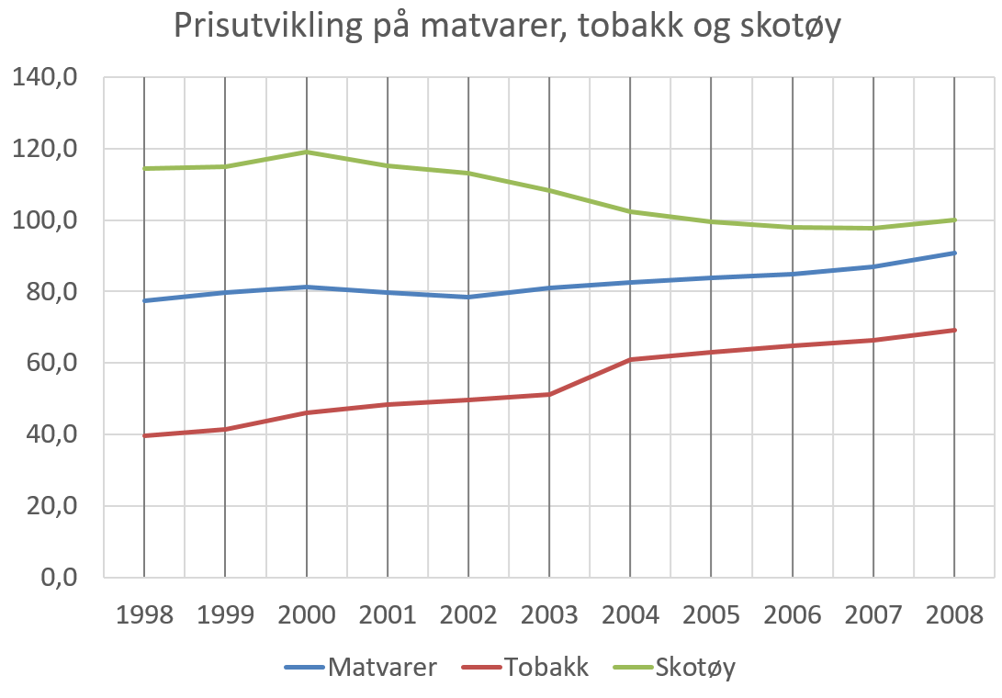

Diagrammet ovanfor viser utviklinga i prisindeksane for matvarer, tobakk og skotøy i åra 1998 til 2008. Tala er henta frå SSB sin statistikkbank.

1. Beskriv utviklinga i prisindeksane for dei tre varegruppene i perioden frå 1998 til 2008.   
     
   Prisindeksen på tobakk har stige kraftig i denne perioden. Auken er omtrent 75 % (frå 40 til 70).  
   Prisindeksen på matvarer har auka noko frå rett under 80 til omtrent 90. Dette er ein liten auke samanlikna med auken i prisindeksen på tobakk.  
   Prisindeksen på skotøy har falle med litt mindre enn 15 % (frå omtrent 115 til 100) i perioden frå 1998 til 2008.
2. Kor mange prosent har prisen på tobakk auka med frå 1998 til 2005?  
   Prisen på tobakk har auka med noko meir enn 50 % (frå 40 til litt over 60) frå 1998 til 2005.
3. Kor mange prosent sokk prisen på skor og anna fottøy med i perioden frå 1998 til 2004?  
   Vi ser at prisen på skotøy har sokke frå omtrent 113 til omtrent 102, dvs noko over 10 poeng. Det tyder at prisen på skotøy sokk med omlag 10 % i denne perioden.

**1.4**  
I 1990 kosta ei vare 345 kroner, prisindeksen for vara dette året var 75,2 poeng.  
I 2008 var prisindeksen for denne vara 112,1 poeng. Kva kosta vara i 2008?

Set opplysningane opp i ein tabell for å få oversikt.

|  |  |  |
| --- | --- | --- |
|  | Pris | Indeks |
| 2008 | x | 112,1 |
| 1990 | 345 kr | 75,2 |

Finn forholdstalet mellom indeksane   
Prisen i 2008 var 

Vi kan alternativt bruke likning



**1.5**  
Prisen for ei vare i 2006 var 9,90 kroner. Den same vara kosta 7,90 kroner i 2003.   
Prisindeksen i 2003 for denne vara var 116,2. Finn prisindeksen for vara i 2006?

Set opplysningane opp i ein tabell for å få oversikt.

|  |  |  |
| --- | --- | --- |
|  | Pris | Indeks |
| 2006 | 9,90 kr | x |
| 2003 | 7,90 kr | 116,2 |

Finn forholdstalet mellom prisane   
Indeksen i 2006 var 

Vi kan alternativt bruke likning



**1.6**Tabellen nedanfor viser prisindeksen for nye einebustader i perioden frå 2003 til 2008.

|  |  |  |  |  |  |  |
| --- | --- | --- | --- | --- | --- | --- |
| År | 2003 | 2004 | 2005 | 2006 | 2007 | 2008 |
| Prisindeks | 120,1 | 124,3 | 134,6 | 140,3 | 152,6 | 170,1 |

Ein bestemt type einebustad kosta 1 900 000 kroner i 2003. Kva kosta tilsvarande einebustad i 2008?

Forholdstalet mellom indeksane i 2008 og 2003   
I 2008 kosta einebustaden 

**1.7**  
I basisåret 2015 kosta ein pose chips 19 kroner. I 2017 var prisindeksen for chips 97,6 poeng. Kor mykje skulle posen med chips ha kosta i 2017 dersom prisen følgde prisindeksen for chips?

Indeksen i basisåret 2015 er 100. Prisen på chipsposen har dermed sokke med 2,4 prosent fram til 2017. Det svarar til ein vekstfaktor på 0,976.

Prisen på chipsposen i 2017 var 

Oppgåva kan også løysast ved å setje opp ein tabell over opplysningane og løyse ei likning.

**Tabellen nedanfor viser konsumprisindeksen (KPI) frå 2005 til 2017.**

|  |  |  |  |  |  |  |  |  |  |  |  |  |  |
| --- | --- | --- | --- | --- | --- | --- | --- | --- | --- | --- | --- | --- | --- |
| **År** | **2005** | **2006** | **2007** | **2008** | **2009** | **2010** | **2011** | **2012** | **2013** | **2014** | **2015** | **2016** | **2017** |
| **KPI** | **82,3** | **84,2** | **84,8** | **88,0** | **89,9** | **92,1** | **93,3** | **93,9** | **95,9** | **97,9** | **100,0** | **103,6** | **105,5** |

**I nokre av oppgåvene som følgjer får du bruk for nokre av konsumprisindeksane i tabellen.**

**1.8**  
Eivind kjøpte i 2005 nye ski for 1 490 kroner. Kor mykje kostar dei same skia i 2017 dersom prisen på skia følgde konsumprisindeksen?

Set opplysningane opp i ein tabell for å få oversikt.

|  |  |  |
| --- | --- | --- |
|  | Pris | Indeks |
| 2017 | x | 105,5 |
| 2005 | 1 490 kr | 82,3 |

Løyser oppgåva ved å setja opp ei likning.



Alternativ løysing: Finn vekstfaktoren for endring i indeksen.



Prisen på skia i 2017 var .

**1.9**  
I 1980 var konsumprisindeksen 28,7 poeng. Familien Olsen brukte 3 000 kroner på nokre utvalde varer dette året. Vi går ut ifrå at prisen på desse varene følgde konsumprisindeksen. Kor mykje kosta dei same varene i 2017?

Set opplysningane opp i ein tabell for å få oversikt.

|  |  |  |
| --- | --- | --- |
|  | Pris | Indeks |
| 2017 | x | 105,5 |
| 1980 | 3 000 kr | 28,7 |

Løser oppgaven ved å sette opp en likning.



Prisen på dei same varene i 2017 var 11 028 kroner.

Alternativ løysing: Finn vekstfaktoren for endring i indeksane.



Prisen på varene i 2017 var .

**1.10**

1. Kor mange poeng steig konsumprisindeksen med frå 2010 til 2017?  
   Konsumprisindeksen steig med  poeng i denne perioden.
2. Kor mange prosent steig konsumprisindeksen med frå 2010 til 2017? Kommenter svaret.  
   Frå a) har vi at konsumprisindeksen steig med 13,4 poeng.  
   Auke i prosent blir .  
   Grunnlaget for prosentutrekninga er 92,1. Oppgåva kan også løysast ved å rekne ut vekstfaktoren.  
     
   Prisane har altså i gjennomsnitt auka med 14,5 % på dei sju åra frå 2010 til 2017.

**1.11**

1. Kor mange poeng steig konsumprisindeksen med frå 1967 til 2017? Konsumprisindeksen i 1967 var 10,9 poeng.  
     
   Konsumprisindeksen steig med  i denne perioden.
2. Kor mange prosent steig konsumprisindeksen med frå 1967 til 2017? Kommenter svaret.

Frå a) har vi at konsumprisindeksen steig med 94,6 poeng.

Auke i prosent blir .

Grunnlaget for prosentutrekninga er 10,9.  
Prisane har altså i gjennomsnitt auka med 868 % på dei 50 åra frå 1967 til 2017.  
(Klarer du å løyse denne oppgåva med vekstfaktor?)

# Kroneverdi. Reallønn og Nominell lønn

**2.1**  
Fyll inn kroneverdiane i tabellen nedanfor.

|  |  |  |  |  |  |  |
| --- | --- | --- | --- | --- | --- | --- |
| År | 1980 | 1990 | 2000 | 2010 | 2015 | 2017 |
| Konsum- prisindeks | 28,7 | 59,9 | 75,5 | 92,1 | 100 | 105,5 |
| Kroneverdi |  |  |  |  |  |  |

**2.2**  
I 1950 var kroneverdien 18,87. Kva var konsumprisindeksen i 1950?  
Konsumprisindeksen i 1950 var .

**2.3**  
Miriam fekk 1000 kroner i lommepengar i 2016. Kor mykje må ho få i lommepengar året etter dersom kjøpekrafta hennar skulle vere lik som i 2016?  
   
Konsumprisindeksen auka frå 103,6 til 105,5 frå 2016 til 2017.

Set opplysningane opp i ein tabell for å få oversikt.

|  |  |  |
| --- | --- | --- |
|  | Lommepengar | Indeks |
| 2017 | *x* kr | 105,5 |
| 2016 | 1 000 kr | 103,6 |

Finn vekstfaktoren for endringa i indeksen.



Miriam må få  i lommepengar i 2017 dersom kjøpekrafta hennar skal vere lik som i 2016.

**2.4**  
Du kan rekne ut prisendringar sjølv på skulesida til Statistisk sentralbyrå [http://www.ssb.no/vis/kpi/kpirekn.html](http://www.ssb.no/vis/kpi/kpiregn.html)  
Finn løysinga på oppgåva ovanfor ved å bruke denne kalkulatoren.

Prøv kalkulatorane ved å setje inn nokre andre beløp og år.

**2.5**  
I 2000 hadde Erlend ei nominell lønn på 345 300 kroner. Året etter var lønna 369 000 kroner.   
Konsumprisindeksen i 2000 var 75,5 og i 2001 var indeksen 77,7.

1. Finn reallønna til Erlend desse to åra.  
   Bruker formelen for reallønn på året 2000.  
      
     
   Reallønna til Erlend i 2000 var 457 351 kroner.  
     
   Bruker formelen for reallønn på året 2001.   
      
     
   Reallønna til Erlend i 2000 var 474 903 kroner.
2. Finn den prosentvise endringa i reallønna i denne perioden.  
   Prosentvis endring i reallønna frå 2000 til 2001:   
     
    

**2.6**  
Reallønna til Eirin var 575 919 kroner i 2006. Konsumprisindeksen var da 84,2.  
Finn nominell lønn til Eirin i 2006.

Vi gjer som i det eine dømet på [teorisida](https://ndla.no/nn/subjects/subject:29/topic:1:163965/resource:1:122143?filters=urn:filter:3fa5baa7-d8d8-4b50-98a0-411bbcef13fa) og snur formelen for reallønn på hovudet.   
  
   
  
Den nominelle lønna til Eirin i 2006 var 484 924 kroner

**2.7**  
Grethe tente 445 235 kroner i 2016 og 455 538 kroner i 2017. Konsumprisindeksen i 2016 var 103,6 og i 2017 var den 105,5.

1. Finn reallønna til Grethe i 2016 og i 2017.  
   Bruker formelen for reallønn på året 2016.  
      
     
   Reallønna til Grethe i 2016 var 429 764 kroner.  
     
   Bruker formelen for reallønn på året 2017.   
      
     
   Reallønna til Grethe i 2017 var 431 790 kroner.
2. Kva for eit år hadde Grethe størst kjøpekraft?  
   Reallønna var høgast i 2017. Kjøpekrafta var dermed høgast i 2017.
3. Kva måtte lønna til Grethe ha vore i 2017 dersom ho skulle ha lik kjøpekraft som året før?  
   Dersom kjøpekrafta i 2017 skulle vore den same som i 2016, måtte reallønna i 2017 vore lik reallønna i 2016. Det vil seie at lønna måtte auke like mykje som konsumprisindeksen.

Set opplysningane opp i ein tabell for å få oversikt.

|  |  |  |
| --- | --- | --- |
|  | Lønn | Indeks |
| 2017 | *x* kr | 105,5 |
| 2016 | 445 235 kr | 103,6 |



Grethe måtte ha ei lønn på 453 401 kroner i 2017 dersom kjøpekrafta skulle vere den same som i 2016.  
  
Oppgåva kan også løysast ved å bruke formelen for reallønn der vi bruker reallønna for 2016 frå oppgåve a) og konsumprisindeksen for 2017.

**2.8 (Eksamen 1MY, Hausten 2006. NB! Basisåret er 1998 her.)**Konsumprisindeksane var 113,3 i 2004 og 115,1 i 2005.   
Katrine hadde ei årslønn på 375 200 kroner i 2004.

Ho fekk tre ulike tilbod om lønnsauke for 2005:

* Ny årslønn på 388 500 kroner
* Eit tillegg som gjer at ho beheld reallønna
* Ein auke på 3,5 %

Gjør nødvendige utrekningar og avgjer kva for eit av tilboda som er best.

(Det er fleire ulike måtar her å gå fram på for å få samanlikna dei tre tilboda.)

Ny årslønn ved ein auke på 3,5 % blir   
Ein auke på 3,5 % er noko dårlegare enn tilbodet på 388 500 kr. Vi går ikkje for tilbodet om auke i lønn på 3,5 %.

Det vil lønne seg for Katrine å gå for tilbodet med å oppretthalde reallønna dersom reallønna for tilbodet på 388 500 blir mindre enn reallønnen i 2004.  
  
Bruker formelen for reallønn på året 2004.  
   
  
Reallønna til Katrine i 2004 var 331 156 kroner.  
  
Bruker formelen for reallønn på tilbodet på 388 500 kroner for året 2005.   
   
  
Reallønna til Katrine i 2005 var 337 533 kroner med tilbodet om 388 500 kroner i lønn. Reallønna til Katrine er med dette høgast i 2005.

Ei ny årslønn på 388 500 kroner er med dette det beste tilbodet.

# Lønnsutrekningar. Skatt og avgifter.

**3.1**  
Pernille arbeider 37,5 timar kvar veke. Ho har ei timelønn på 225 kr.   
Kor mykje har Pernille i bruttolønn per veke?  
Bruttolønna til Pernille er: 

**3.2**  
Per arbeider som telefonseljar. Han har ei fast timelønn på 105 kroner. I tillegg får han 15 kroner for kvart sal han oppnår. Ei veke arbeidde Per 15 timar. Han oppnådde 90 sal denne veka.

1. Kor mykje hadde Per i brutto vekelønn denne veka?  
   Vekelønna til Per denne veka var 
2. Kva vart den verkelege timelønna til Per denne veka?  
   Den verkelege timelønna vart 

**3.3**  
Silje har ei årslønn på 375 500 kroner. Kva blir timelønna til Silje dersom du reknar med   
1 950 arbeidstimar i løpet av eitt år?

Timelønna til Silje blir 

**3.4**  
Stanislaw plukkar morellar. Han får 12 kroner for kvar kg han plukkar. Ein dag plukka han 135 kg i løpet av 10 timar.

1. Kva var bruttolønn til Stanislaw denne dagen?  
   Bruttolønna til Stanislaw denne dagen var 
2. Kva vart timelønna?  
   Timelønna vart 

**3.5**  
Vegard er snikkar og gir eit anbod på 27 000 kroner for ein jobb. Han reknar med å bruke 10 arbeidsdagar på jobben. Kvar arbeidsdag er på 7,5 timar. Kor stor timelønn har Vegard rekna at han skal ha?

Vegard har rekna ei timelønn på 

**3.6**  
Tina har ei fast månadslønn på 32 200 kroner. Normal arbeidstid ein månad er 162,5 timar.   
Ein månad arbeidde Tina 7 timar overtid med 40 % tillegg og 4 timar overtid med 100 % tillegg.  
Finn samla lønn for Tina denne månaden. Gjer utrekningane i eit rekneark.

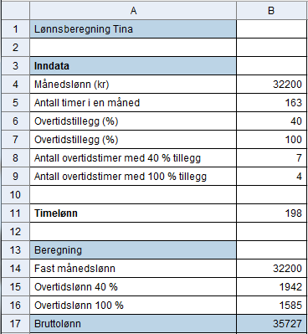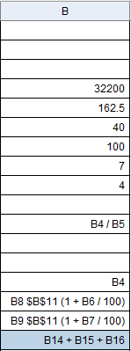

Samla lønn for Tina denne månaden vart kr 35 727.

[Her kan du sjå utrekningane gjort i eit rekneark](https://docs.google.com/spreadsheets/d/1JMqojrLI2w8bNspuW6JEpCy1daKnl5K4c2esEJ_QlDI/edit#gid=0).

**3.7**  
Mads har fast månadslønn på 35 120 kroner. Ein månad arbeidde han 10 timar overtid. For 4 av desse timane fekk han 50 % tillegg og for 6 av timane fekk han 100 % tillegg. Rekn med 162,5 arbeidstimar per månad. Finn samla lønn for Mads denne månaden. Gjer utrekningane i eit rekneark.  
  
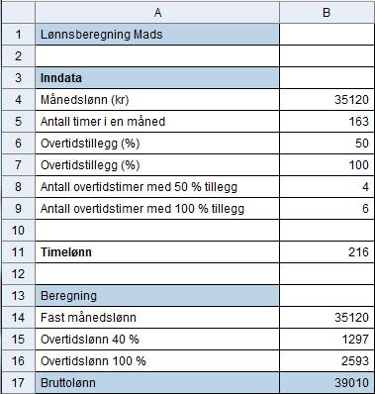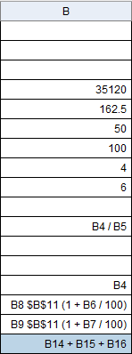

Samla lønn for Mads denne månaden vart kr 39 010.

[Her kan du sjå utrekninga i eit rekneark](https://docs.google.com/spreadsheets/d/1JMqojrLI2w8bNspuW6JEpCy1daKnl5K4c2esEJ_QlDI/edit#gid=623731254).

**3.8**  
Ine jobbar kvar laurdag i ein fiskebutikk. Ho har arbeidstid frå kl. 11:00 til kl. 18:30. Ein månad jobbar ho fire laurdagar. Ho får 50 % overtidstillegg etter kl. 17:00. Kva er bruttolønna til Ine denne månaden når timelønna er 120 kr?

Arbeidstid kvar laurdag er 7,5 timar. I løpet av 4 laurdagar blir .  
Kvar laurdag jobbar ho 1,5 time overtid. Til saman blir det 6 timar overtid denne månaden.  
  
Lønna til Ine denne månaden blir:  
  
Ordinær lønn:   
+ Overtidstillegg:   
= Samla lønn: 3 960 kr

**3.9**  
Svein jobbar som seljar. Han har ei fast månadslønn på 20 000 kroner. I tillegg skal Svein ha 5 % provisjon av salet som overstig 100 000 kroner. Ein månad selde han for 250 000 kroner.   
Finn bruttolønna til Svein denne månaden.

Bruttolønn til Svein blir:  
 

**3.10**  
Celine har ei timelønn på 195 kroner. I mai arbeidde ho 162,5 timar. Celine har prosentkort og trekkjer 33 % skatt. Kor mykje fekk Celine utbetalt denne månaden?

Bruttolønn til Celine i mai blir:   
Skattetrekket i mai blir på:   
  
I mai får Celine utbetalt: 

**3.11**  
Kåre har ei timelønn på 145 kroner. Ein månad arbeidde han 145 timar. Kåre har prosentkort og trekkjer 27 % skatt. Kva var nettolønna til Kåre denne månaden?

Bruttolønn til Kåre blir:   
Skattetrekket blir på:   
  
Nettolønna til Kåre blir:

**3.12**  
Anne har jobb som telefonseljar tre ettermiddagar kvar veke. Arbeidstida er frå kl. 15:30 til   
kl. 18:30. Ho har ein avtale der ho får ei fast timelønn på 102 kroner. I tillegg får ho 10 % provisjon av salet som lønn. Anne har prosentkort og betaler 21 % skatt. I mars hadde ho   
følgjande sal

|  |  |
| --- | --- |
| Veke | Sal |
| 10 | 3 200 kr |
| 11 | 3 900 kr |
| 12 | 2 700 kr |
| 13 | 4 100 kr |

1. Finn timelønna til Anne denne månaden.  
   Talet på timar Anne jobbar desse vekene:   
   Lønn ut frå tal timar:    
     
   Samla sal:   
   Provisjonslønn:   
     
   Timelønn til Anne blir: 
2. Finn nettolønna til Anne denne månaden.  
     
   Skattetrekket blir:   
     
   Nettolønn til Anne: 

I oppgåvene som følgjer skal du bruke ulike skattetabellar. Du finn desse skattetabellane på [Skatteetaten si side om tabelltrekk for skatt](https://tabellkort.app.skatteetaten.no/) . Bruk året 2018 på denne nettsida og vel rett skattetabell i skjemaet. Trykk deretter på "Vis hele tabellen" og finn riktig skattetrekk. (Du kan kontrollere skattetrekket ved å skrive inn i skjemaet den lønna som er trekkgrunnlag.)

**3.13**  
Ein månad har Siri 35 900 kroner i månadslønn. I tillegg har ho arbeidd 7 timar overtid med 40 % overtidstillegg. Siri skal bruke skattetabell 7104 for 2018, som du finn i forklaringa ovanfor. For overtidsarbeidet skal ho betale 32 % skatt. Bruk rekneark og rekn ut skatt og utbetalt lønn. Rekn med 162,5 timar per månad.  
  
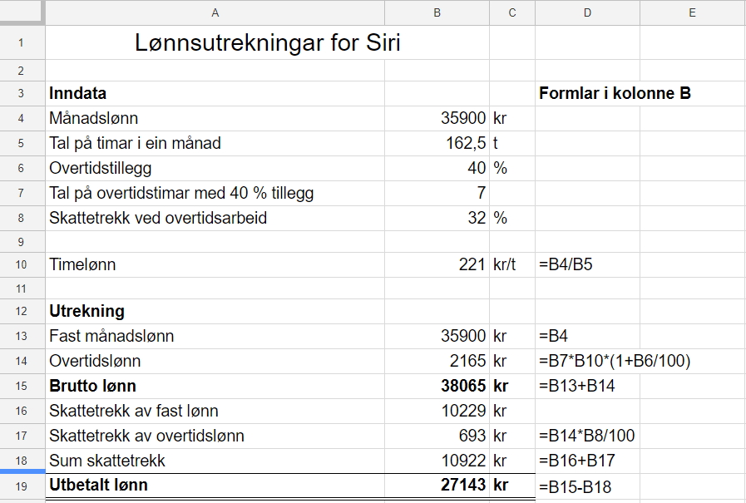

[Her kan du sjå sjølve reknearket](https://docs.google.com/spreadsheets/d/1JMqojrLI2w8bNspuW6JEpCy1daKnl5K4c2esEJ_QlDI/edit#gid=307613637).

**3.14**  
Kristine har ei fast månadslønn på 31 345 kroner. I mars arbeidde ho 12 timar overtid. Ho fekk 50 % overtidstillegg. Rekn med 162,5 arbeidstimar per månad. Kristine er medlem i ei fagforeining og trekkjer 1,2 % i fagforeiningskontingent kvar månad. Ho blir trekt i skatt etter skattetabell nr. 7104 for 2018, sjå forklaring rett før den førre oppgåva. For overtidsarbeidet skal ho betale 36 % skatt. Finn Kristine si nettolønn i mars. Gjer utrekninga med og utan rekneark.

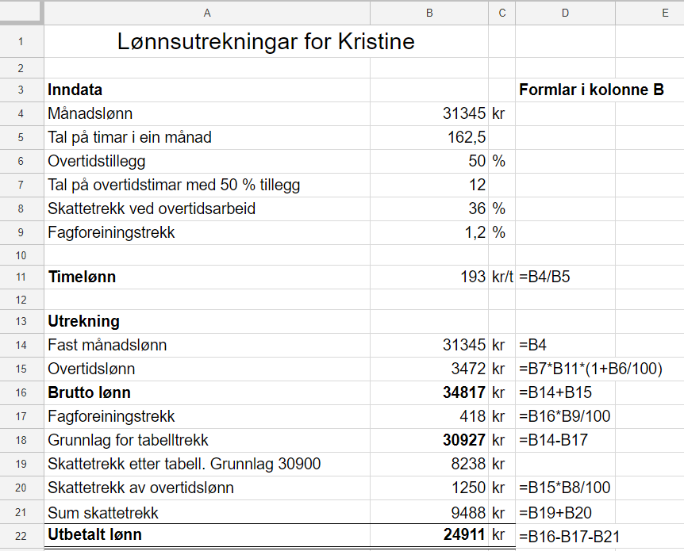

[Her kan du sjå utrekninga i eit rekneark](https://docs.google.com/spreadsheets/d/1JMqojrLI2w8bNspuW6JEpCy1daKnl5K4c2esEJ_QlDI/edit#gid=1941167595).

**Utan rekneark:**  
Timelønn:   
Bruttolønn:   
Fagforeiningstrekk 1,2 % av bruttolønn:   
Trekkgrunnlag tabelltrekk: Ordinær lønn – fagforeiningstrekk = 31 345 kr – 418 kr = 30 927 kr  
Skattetrekk frå tabell 7104. Trekkgrunnlag 30 900 gir eit skattetrekk på 8 238 kr.  
Skattetrekk av overtid: Trekkprosenten er 36 %.   
Utbetalt lønn: 

**3.15 (Eksamen våren 2013)**  
Ole arbeider på ein mekanisk verkstad. Han har ei timelønn på 195 kroner innanfor vanleg arbeidstid. Nedanfor ser du kor mange timar han arbeidde ein månad.

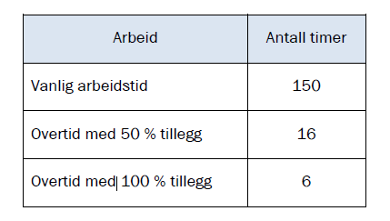

1. Bestem bruttolønna til Ole denne månaden.

Ole betaler 2 % av bruttolønna til ein pensjonskasse.

1. Kor mykje betalte Ole til pensjonskassen denne månaden?

Ole betaler 36 % skatt.

1. Kor mykje fekk Ole utbetalt etter at skatten var trekt ifrå, denne månaden?

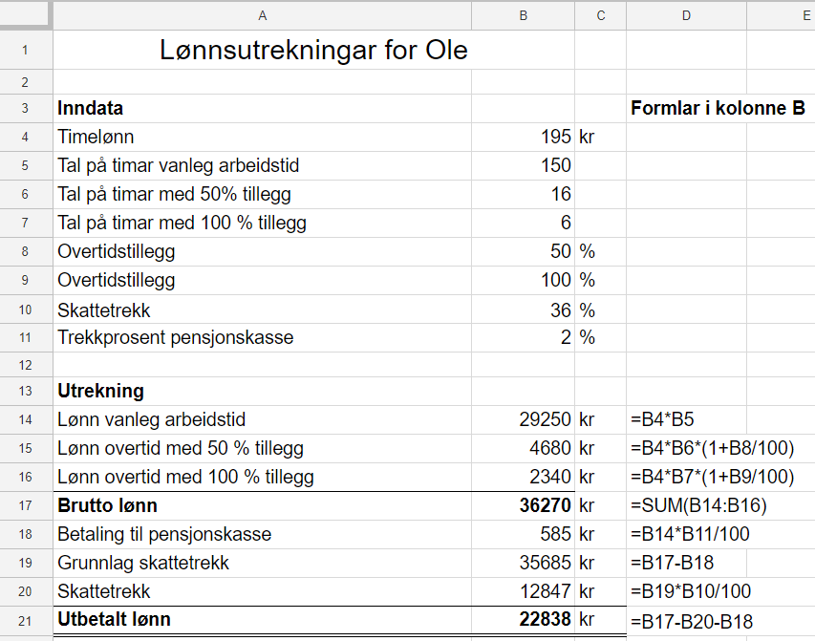

[Her kan du sjå utrekninga i eit rekneark](https://docs.google.com/spreadsheets/d/1JMqojrLI2w8bNspuW6JEpCy1daKnl5K4c2esEJ_QlDI/edit#gid=207952359).

1. Bruttolønna til Ole denne månaden er kr 36 270.
2. Innbetaling til pensjonskassen denne månaden er kr 585.
3. Ole fekk utbetalt kr 22 838.

**3.16**  
I 2008 hadde Siv ei brutto årslønn på 365 600 kroner. Av dette var 39 100 kroner utbetalte feriepengar i 2008. Siv har rett til fem vekers ferie og har dermed ein feriepengesats på 12 %.  
Finn beløpet Siv får utbetalt i feriepengar i 2009. Gjer utrekningar både med og utan rekneark.

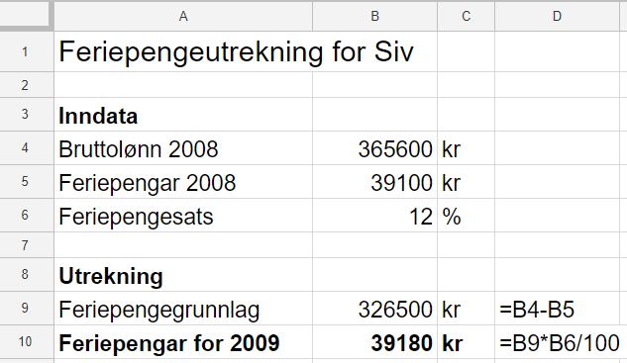

[Her kan du sjå utrekninga i eit rekneark](https://docs.google.com/spreadsheets/d/1JMqojrLI2w8bNspuW6JEpCy1daKnl5K4c2esEJ_QlDI/edit#gid=1646489242).

**Oppgåva løyst manuelt:**

Feriepengegrunnlag for feriepenger for 2009: 

Feriepengar for 2009: 

**3.17**  
I 2008 hadde Trond sommarjobb i 4 veker. Han tente 5 500 kroner per veke.

1. Bruk teorien eller internett og finn ut kor mykje Trond har rett til å få i feriepengar.

Går vi ut ifrå at Trond er yngre enn 60 år, har han rett på å få 10,2 % feriepengar. Arbeidsgivar kan også ha inngått ein avtale som gir Trond rett på 12 % feriepengar.  
  
Med 10,2 % feriepengesats vil Trond få: i feriepengar.  
Med 12 % feriepengesats vil Trond få: i feriepengar.

1. Bruk internett og finn ut om Trond kan få utbetalt feriepengane rett etter at han er ferdig med sommarjobben.  
   Trond har rett til å få utbetalt feriepengane rett etter at han er ferdig med sommarjobben dersom arbeidsforholdet tar slutt, dvs. ved ei oppseing av arbeidsforholdet.

# Budsjett og rekneskap

**4.1**  
Tenk deg godt om og set opp eit budsjett som viser dine inntekter og utgifter neste veke. Hugs å fordele månadlege inntekter og utgifter ut på kvar enkelt veke.  
  
Budsjettet kan til dømes sjå ut som vist nedanfor, men her vil det finnast mange ulike moglegheiter.

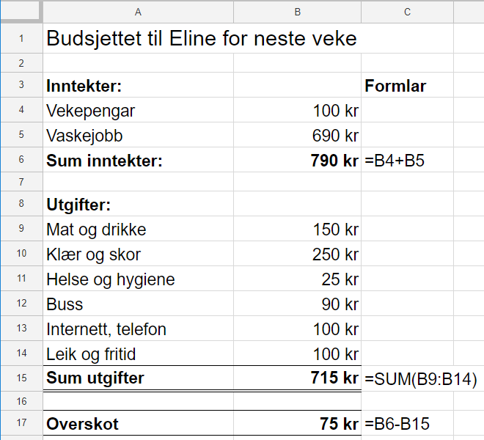

[Her kan du sjå utrekninga i eit rekneark](https://docs.google.com/spreadsheets/d/19kjhqfEAf4BLN5BCa0XET_3caK30VH3ZGQBuru-7AoA/edit#gid=0).

**4.2**  
Tenk deg at du og familien din skal på ein ferietur til Austerrike i vinterferien for å køyre på ski. De skal vere borte ei veke og bu på hotell. Set opp eit budsjett for ferieturen. Finn reelle prisar ved å undersøkje på internett.  
  
Døme for ein familie på 5 personar:

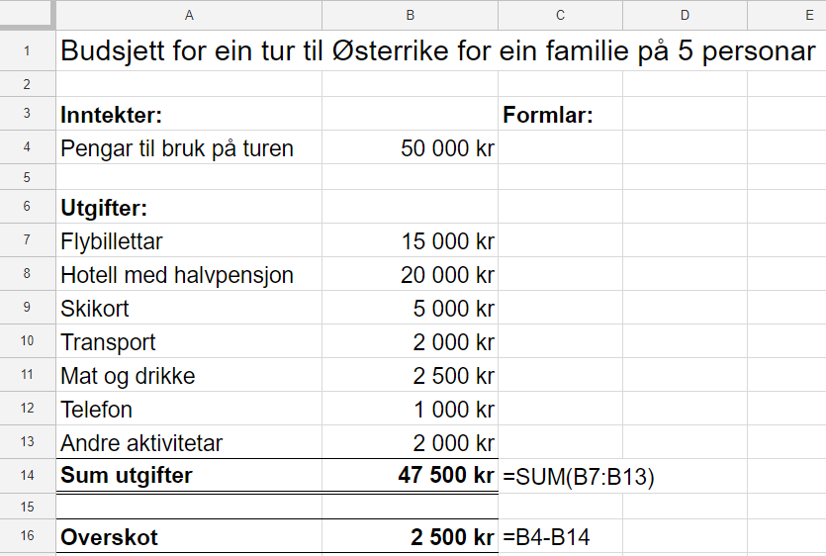

[Her kan du sjå utrekninga i eit rekneark](https://docs.google.com/spreadsheets/d/19kjhqfEAf4BLN5BCa0XET_3caK30VH3ZGQBuru-7AoA/edit#gid=320536141).

Det kan nok vere lurt at budsjettet går med eit overskot. Dei reelle ferieutgiftene har ein tendens til å bli høgare enn ein tenkjer på førehand.

**4.3**  
Gå inn på [www.sifo.no](http://www.sifo.no). Vel standardbudsjett og kalkulator. Legg inn kjønn og alder og sjekk kva for forbruksutgifter som blir rekna ut for deg per månad.  
  
Kommentar:  
  
Legg merkje til at dette er utrekna forbruksutgifter. Utgifter til eventuell hybel, straum, forsikringar etc. er ikkje tatt med.

**4.4**  
Gro og Arne er båe 30 år. Dei er gift og har to barn, ei jente på 5 år og ein gut på 3 år. Båe barna går i barnehagen. Gro er lærar og får utbetalt 25 000 kroner per månad. Arne har ei 50 % konsulentstilling i kommunen og får utbetalt 18 000 kroner per månad. Dei har ingen andre inntekter. Den totale bruttolønna deira er 60 000 kroner per månad. Gro og Arne har éin bil.

Dei bur i ei leilegheit. Kvar månad betaler dei 10 000 kroner i husleige. I forsikringar betaler dei 12 500 kroner per år. Straumutgiftene er på 20 000 kroner per år. Dei reknar dei andre utgiftspostane ved å nytte seg av budsjettet til SIFO.

Bruk [kalkulatoren til SIFO](http://www.hioa.no/Om-HiOA/Senter-for-velferds-og-arbeidslivsforskning/SIFO/Referansebudsjettet/Kalkulator) for å rekne ut dei utgiftspostane som ikkje er oppgitte. Set opp eit månadsbudsjett i eit rekneark.

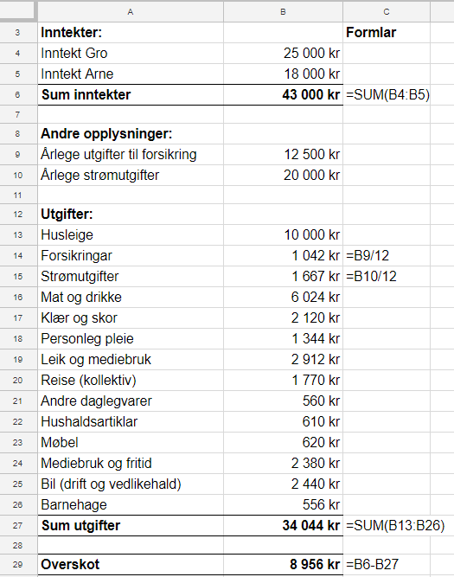  
Vi legg inn opplysningane som er gitt i oppgåveteksten inn i kalkulatoren. Trykk på "Vis resultatet" for å få forbruksutgiftene for denne familien. Deretter legg vi desse utgiftene inn i budsjettet.

Ver merksam på at tala frå SIFO kan endre seg. Desse tala er lagt inn i mars 2018.

[Her kan du sjå budsjettet i eit rekneark](https://docs.google.com/spreadsheets/d/19kjhqfEAf4BLN5BCa0XET_3caK30VH3ZGQBuru-7AoA/edit#gid=6156133).  
  
**4.5**  
Sofie har nettopp flytta på hybel for å studere. Ho set opp ein rekneskap som viser inntekter og utgifter for september.

Inntekter:

Ho har ein kveldsjobb to dagar i veka i ein daglegvarebutikk. For denne jobben får ho utbetalt 4 000 kroner den 30. kvar månad. I lån og stipend får ho 8 500 kroner kvar månad som blir betalt ut den 15.

Utgiftene finn du ferdig oppsett i reknearket [Utgifter for Sofie](https://docs.google.com/spreadsheets/d/19kjhqfEAf4BLN5BCa0XET_3caK30VH3ZGQBuru-7AoA/edit#gid=796139253).

Set opp ein rekneskap på same måten som på teorisida [Budsjett og rekneskap](https://ndla.no/nn/subjects/subject:29/topic:1:163965/resource:1:122192?filters=urn:filter:3fa5baa7-d8d8-4b50-98a0-411bbcef13fa), der reknearket [Budsjett og rekneskap](https://docs.google.com/spreadsheets/d/1ivfHxBtds9ljgq_In1qqeopALSsZ2pCGP4wJS4tydpw/edit#gid=0) for Thea er brukt.

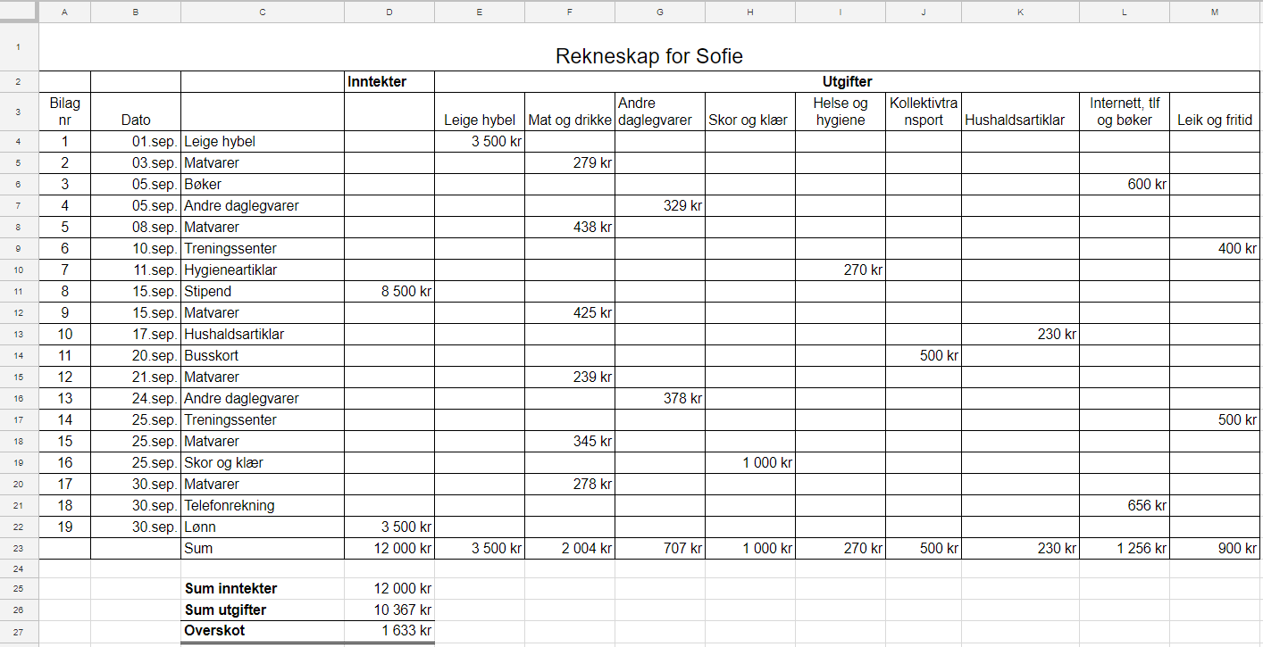

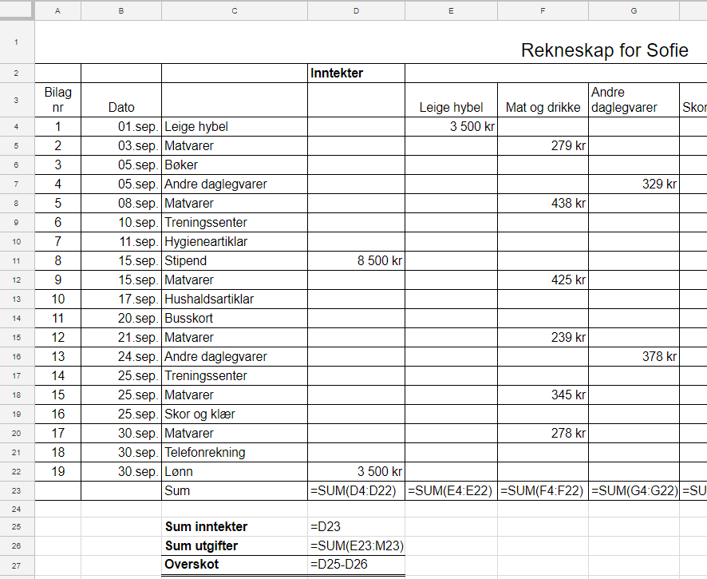

[Her kan du sjå utrekninga i eit rekneark](https://docs.google.com/spreadsheets/d/19kjhqfEAf4BLN5BCa0XET_3caK30VH3ZGQBuru-7AoA/edit#gid=1219961185).

Sofie får eit overskot på 1 633 kroner i september.

**4.6**  
Familien Pedersen sette opp eit budsjett for april, og etter at månaden hadde gått, hadde dei oversikt over inntektene og utgiftene for denne månaden.

1. Før rekneskapen for april for familien. Budsjettet og oversikta over inntekter og utgifter finn du i reknearket [Budsjett, inntekter og utgifter for familien Pedersen](https://docs.google.com/spreadsheets/d/19kjhqfEAf4BLN5BCa0XET_3caK30VH3ZGQBuru-7AoA/edit?pli=1#gid=915989189). Set opp ein rekneskap på same måte som på teorisida [Budsjett og rekneskap](https://ndla.no/nn/subjects/subject:29/topic:1:163965/resource:1:122192?filters=urn:filter:3fa5baa7-d8d8-4b50-98a0-411bbcef13fa), der reknearket [Budsjett og rekneskap for Thea](https://docs.google.com/spreadsheets/d/1ivfHxBtds9ljgq_In1qqeopALSsZ2pCGP4wJS4tydpw/edit#gid=0) er brukt.   
     
   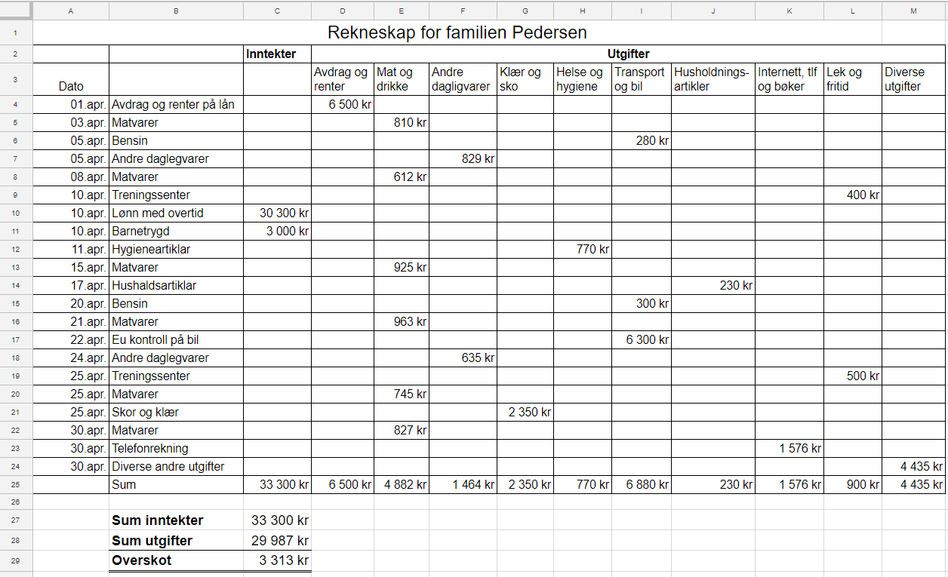  
     
   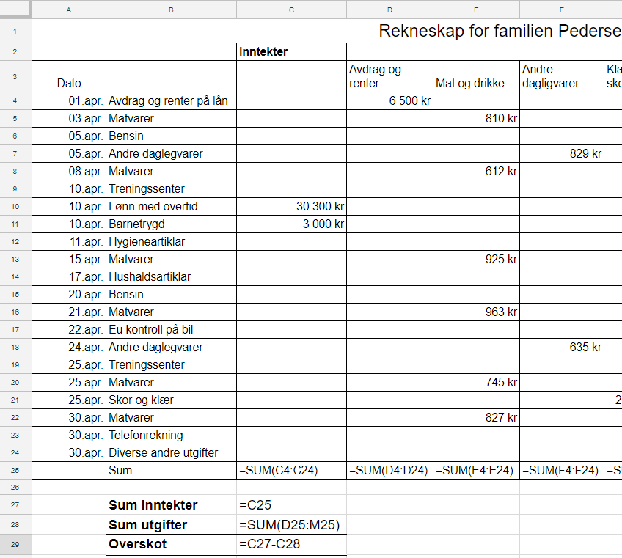  
     
   [Her kan du sjå utrekninga i eit rekneark](https://docs.google.com/spreadsheets/d/19kjhqfEAf4BLN5BCa0XET_3caK30VH3ZGQBuru-7AoA/edit#gid=1698749264).
2. Rekn ut og kommenter skilnadene mellom rekneskap og budsjett.

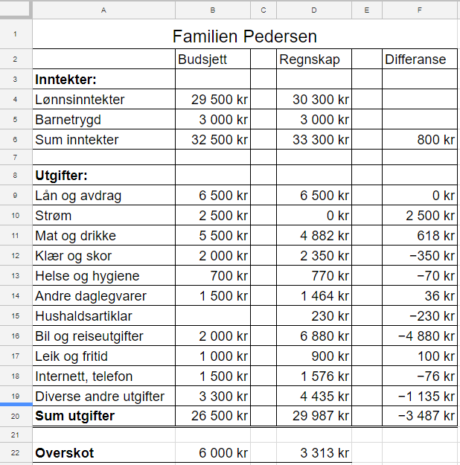Familien har treft nokså godt med budsjettet. Rekneskapen har ingen straumutgifter, så her blir det ein differanse. Når det gjeld bilutgifter, budsjetterte ikkje familien med ein EU-kontroll på bilen. Elles er det ikkje så store skilnader mellom budsjett og rekneskap.

[Her kan du sjå utrekninga i eit rekneark](https://docs.google.com/spreadsheets/d/19kjhqfEAf4BLN5BCa0XET_3caK30VH3ZGQBuru-7AoA/edit#gid=1314039040).

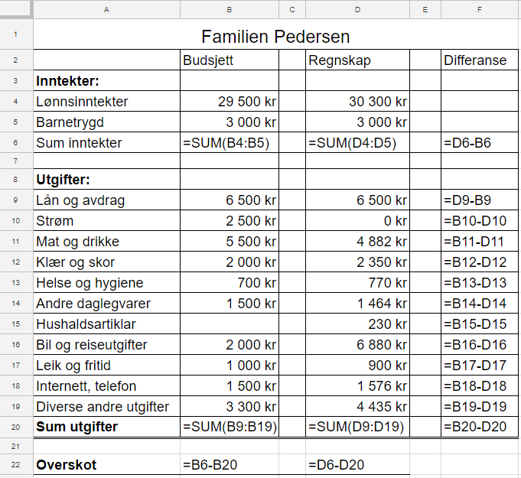

# 

Sparing og lån  
**5.1**  
Petter har 40 000 kroner på ein sparekonto i banken. Han får 4 % rente per år.

1. Kor mykje har beløpet vakse til dersom det står på kontoen i 5 år?  
   I løpet av 5 år har beløpet vakse til 
2. Kor mykje har beløpet vakse til dersom det står på kontoen i 10 år?  
   I løpet av 10 år har beløpet vakse til 
3. Rekn ut kor mykje Petter fekk i renter dei 5 første åra.  
   Renter dei første 5 åra blir 
4. Rekn ut kor mykje Petter fekk i renter de 5 siste åra.  
   Renter de siste 5 åra blir 
5. Korfor er ikkje beløpa du fann i c) og d) like store?  
   Grunnlaget renta blir rekna ut ifrå er høgare dei fem siste åra enn dei fem første åra. For kvart nytt år beløpet står i banken får du renter av rentene du fekk året før.

**5.2**Lag eit rekneark der du kan leggje inn beløp, rentefot og talet på år og sjå korleis ulike beløp vil vekse ved banksparing.

Reknearket kan sjå slik ut:  
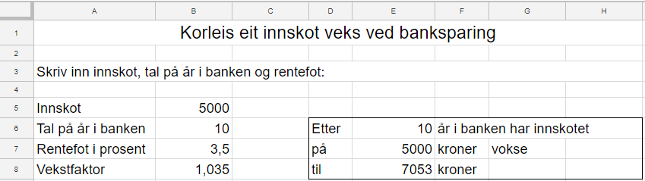

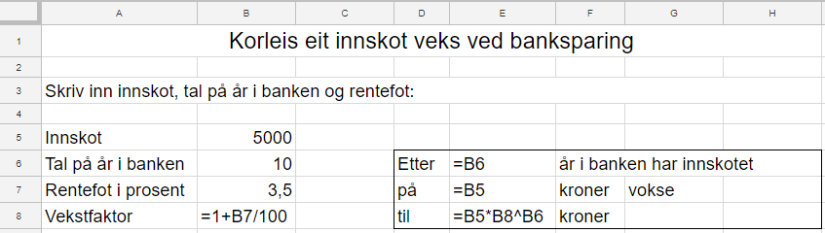

[Her kan du sjå utrekningane i eit rekneark](https://docs.google.com/spreadsheets/d/1VEjRGOrRksk6teLktcHCqTC_pmXnEjRufJ5H-u1SqZw/edit#gid=0).

**5.3**  
Kari set 1. januar kvart år inn 10 000 kroner på ein BSU-konto. Ho får 5 % rente per år.

1. Kor mykje står det på kontoen rett etter at ho sette inn 10 000 for andre gong?  
   Det første beløpet har da stått i banken nøyaktig 1 år. Det andre beløpet er nettopp sett inn på kontoen.  
   Beløpet på BSU-kontoen til Kari er dermed: 
2. Kor mykje står på kontoen rett før ho set inn 10 000 kroner for tredje gong?  
   Det står no 

**5.4**  
Sigrun vil spare 3000 kroner kvar månad i 2 år på ein sparekonto i banken.  
Ho reknar med ei rente på 5 % per år.

1. Finn ein banksparingskalkulator på internett og finn kor mykje det står på kontoen etter 2 år.  
     
   Døme frå Landkreditt bank:  
     
    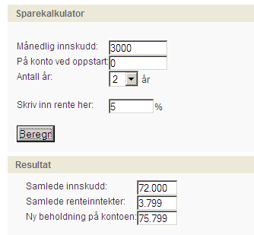

Det står 75 799 kroner på kontoen rett etter at ho har sett inn det siste beløpet.

1. Kor mykje har ho fått i renter?  
   Ho har fått 3 799 kroner i renter. Sjå modellen som er brukt i a) eller kalkulatorane du fann i b).

**5.5**

1. Prøv deg litt sjølv med ulike beløp og gjer deg kjend med ulike sparekalkulatorar. Sjekk til dømes kor mykje du må spare for å kjøpe drøymebilen din ☺.
2. BSU står for «Boligsparing for ungdom» og er ei svært gunstig spareform.  
   Forklar kva som er så gunstig med denne spareforma.

Sjå teorien

**5.6**  
Tenk deg at du tar opp eit serielån på kr 1 000 000 med løpetid på 20 år og tilbakebetaling med éin termin per år. Rekn med ein rentesats på 4,0 % p.a. Rekn med kr 2000 i etableringsgebyr og kr 100 i termingebyr.

1. Lag eit rekneark som viser tilbakebetalingsplanen. Kva er dei samla rentekostnadene på dette lånet? Kva er dei samla gebyrkostnadene? Kva er dei totale tilbakebetalingane?  
   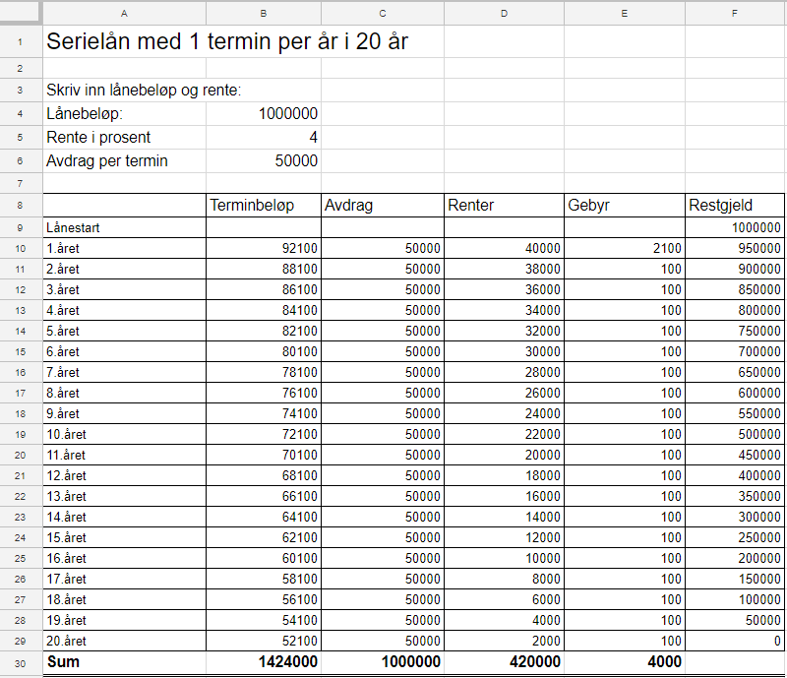  
   Totalt tilbakebetalt kr 1 424 000  
   Totalt betalte renter kr 420 000  
   Totalt betalte gebyr kr 4 000  
     
   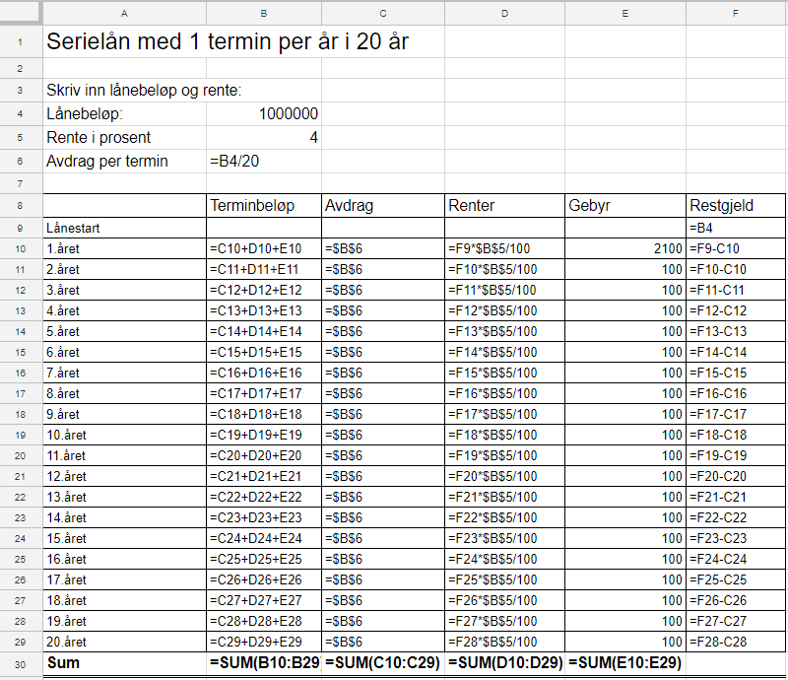  
     
   [Her kan du sjå utrekninga i eit rekneark](https://docs.google.com/spreadsheets/d/1VEjRGOrRksk6teLktcHCqTC_pmXnEjRufJ5H-u1SqZw/edit#gid=406856306).
2. Bruk [lånekalkulatoren for serielån på smartepenger.no](https://www.smartepenger.no/lan/319-annuitetslan-og-serielan) og gjer same oppgåve som i punkt a) med den skilnaden at du vel 2 terminar per år. (Pass på at du vel serielån!) Du kan også prøve å løyse oppgåva i eit rekneark.  
     
   Kva for skilnader får du i tilbakebetalt beløp, og kva skuldast denne skilnaden?

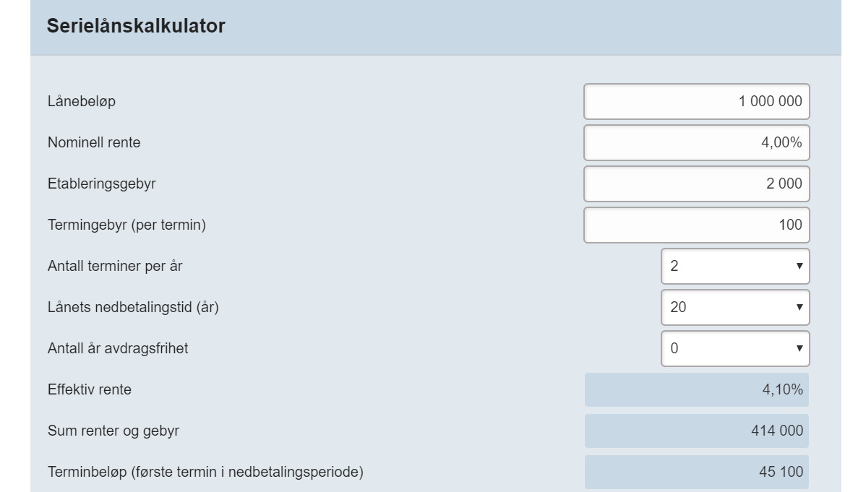  
  
Kommentar: Samanlikna med eiga løysing på rekneark (sjå nedanfor) ser vi at kalkulatoren ikkje tek med etableringsgebyret i summane.

Totalt tilbakebetalt:    
Totalt betalte renter:    
Totalt betalte gebyrer:   
  
Vi ser at det her blir betalt kr 10 000 mindre i samla renter. Det skuldast tilbakebetalinga med 2 terminar per år. Kvart siste halvår er lånet no kr 25 000 mindre. Det vil seie 2 % av kr 25 000 lik kr 500 mindre renter per år. Over 20 år blir det til saman kr 10 000 mindre i renter.  
  
[Her kan du sjå utrekningane gjort i eit rekneark](https://docs.google.com/spreadsheets/d/1VEjRGOrRksk6teLktcHCqTC_pmXnEjRufJ5H-u1SqZw/edit#gid=406856306).

**5.7**  
Bruk [lånekalkulatoren for annuitetslån på smartepenger.no](https://www.smartepenger.no/lan/319-annuitetslan-og-serielan) og gjer same oppgåve som 5.6 b) (med den skilnaden at du no vel annuitetslån).   
Kva for skilnader er det på annuitetslånet i forhold til serielånet?

Lånekalkulatoren gir oss resultata nedanfor:

|  |  |  |
| --- | --- | --- |
|  | Serielån | Annuitetslån |
| Sum renter og gebyr | kr 414 000 | kr 468 230 |

Summene er nå uten etableringsgebyret.

Ved annuitetslån blir det betalt eit fast terminbeløp. Det vil seie at summen av avdrag og renter er likt i heile løpetida til lånet. Ved serielån er avdraget like stort heile tida, og rentene avtar difor etter som lånet blir betalt ned. Terminbeløpa er mykje mindre ved annuitetslån dei første åra. Det gjer at mange vel denne lånetypen. Men det tyder også at terminbeløpa er større den siste delen av lånet si løpetid, og samla blir det betalt meir i renter ved annuitetslån.

**5.8**  
Hjalmar skal kjøpe seg bil til 250 000 kroner. Han har 50 000 kroner i oppsparte midlar, og vurderer å låne resten av beløpet i banken DNB. Han ønskjer å betale ned lånet i løpet av 3 år med månadlege terminar. Bruk [billånskalkulatoren til DNB](https://www.dnb.no/segp/appo/skfo/apply/car?chRef1=DNB.NO&chRef2=STAND).

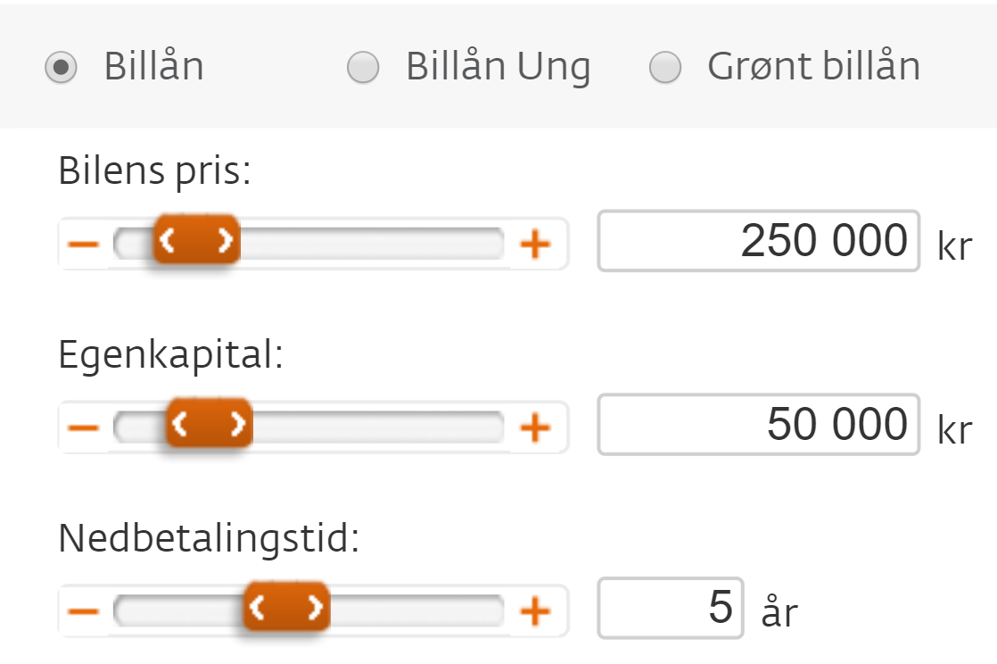 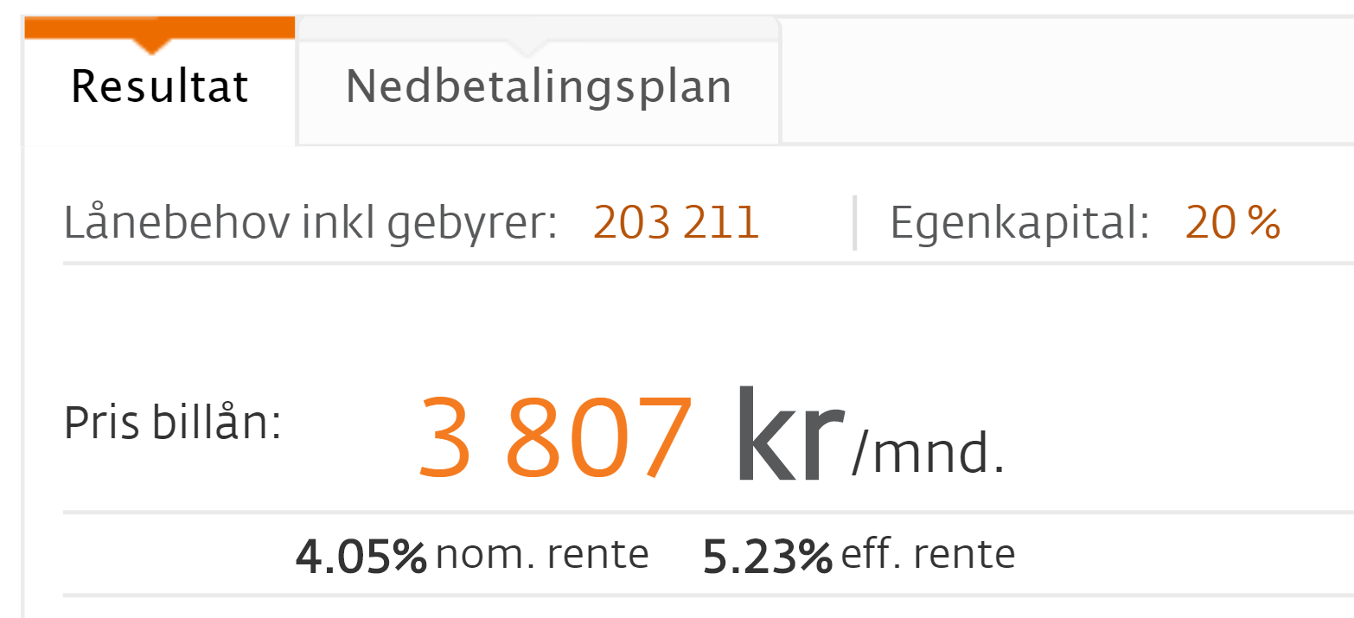

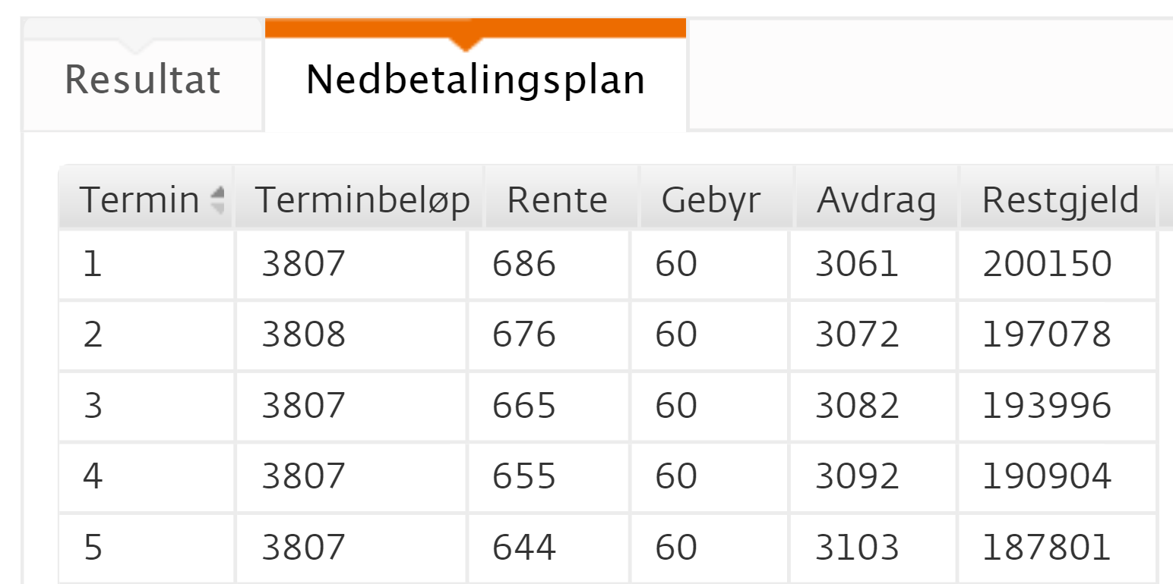

Låneutrekninga i bildedømet vart gjort i januar 2019. Tala har sikkert endra seg sidan den gong…

1. Er dette eit serielån eller eit annuitetslån?  
   Dette er eit annuitetslån sidan terminbeløpet er fast.
2. Kva må Hjalmar betale per månad for dette lånet?  
   Terminbeløpet inkludert gebyr er 3 807 kroner.
3. Kva er den nominelle renta DNB tilbyr?  
   Den nominelle renta er 4,05 prosent, seier lånekalkulatoren.
4. Kvifor blir lånet større enn 200 000 kroner?  
   Dei 3 211 kronene banken har lagt på lånesummen, kjem seg til vanleg av eit etableringsgebyr og eit tinglysingsgebyr. Dette blir lagt på lånesummen slik at du skal ha 200 000 kroner pluss dine eigne 50 000 kroner til å betale bilen med.
5. Kva må Hjalmar betale i gebyr totalt på lånet?  
   Han må betale  termingebyr, kvart på 60 kroner. Dette blir . Gebyret i samband med oppstart av lånet kan vi rekne ut ved å trekkje 200 000 kroner frå lånesummen på 203 211 kroner. Det blir 3 211 kroner.   
   Til saman blir dette 6 811 kroner.
6. Kva blir den effektive renta?  
   Den effektive renta er 5,23 prosent.
7. Den eine delen av startgebyret er tinglysingsgebyr i samband med billån. Dette gebyret var 1 051 kroner i januar 2019. Den andre delen er eit gebyr banken tek sjølv. Kor mykje tek banken sjølv for å gi Hjalmar lånet?  
   Banken tek sjølv 3 211 kroner – 1 051 kroner = 2 160 kroner.
8. Kor mykje betaler Hjalmar til saman i renter og gebyr?  
   Lånekalkulatoren fortel oss ikkje kor mykje det blir til saman i renter og gebyr. Derfor kopierer vi tala i nedbetalingsplanen til eit [rekneark](https://docs.google.com/spreadsheets/d/1VEjRGOrRksk6teLktcHCqTC_pmXnEjRufJ5H-u1SqZw/edit#gid=1609964979) og summerer kolonnene for gebyr og renter og hugsar på å ta med startgebyret på 3 211 kroner.  
   Han betaler totalt 28 421 kroner i renter og gebyr.

**5.9**  
Prøv deg litt sjølv med ulike lånebeløp og gjer deg kjend med ulike lånekalkulatorar. Sjekk til dømes kor mykje du må betale i terminbeløp for å kjøpe ei leilegheit.

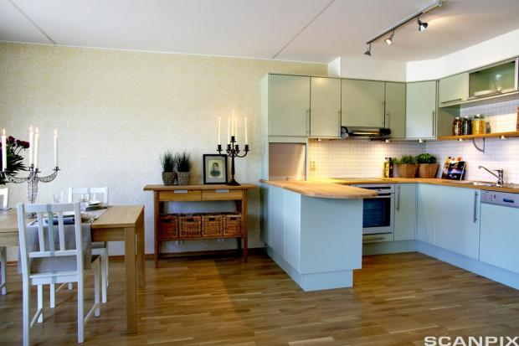

|  |  |
| --- | --- |
|  |  |

**5.10**  
Line skal kjøpe seg eit fjernsyn på avbetaling. Ho har funne denne annonsen:

**Toshiba 52" LCD-TV 52Z3030D**

**Kontantpris: 19 990 kroner**

**Finansieringspris: 759 kroner i 36 måneder**

**Månadsgebyr: 55 kroner**

**Utsetjingsgebyr: 390 kroner**

1. Kor mykje må Line betale for fjernsynet dersom ho vel avbetalingsordninga i annonsen?

Ho må betale 

1. Kor mange prosent dyrare blir fjernsynet dersom ho handlar på avbetaling i forhold til om ho hadde betalt kontant?  
   
2. Bruk ein kredittkjøpskalkulator på internett og rekn ut effektiv rente.   
   Du kan til dømes bruke [kredittkjøpkalkulatoren på Dinside](http://www.dinside.no/okonomi/kredittkjopskalkulatoren/60886011).

Avbetalingsordninga vil gi ei effektiv rente på ca. 32,3 %.

**5.11**  
Søk etter forbrukslån på internett og sjekk effektiv rente ved ulike beløp.